Devoir de Droit

Classe : TSTMG3 Date : 30/09/22 Niveau : Facile

Chapitres concernés :
- 1- La formation du contrat
- 2- L’exécution du contrat
Mission 1 : Répondez aux questions sur les différents documents
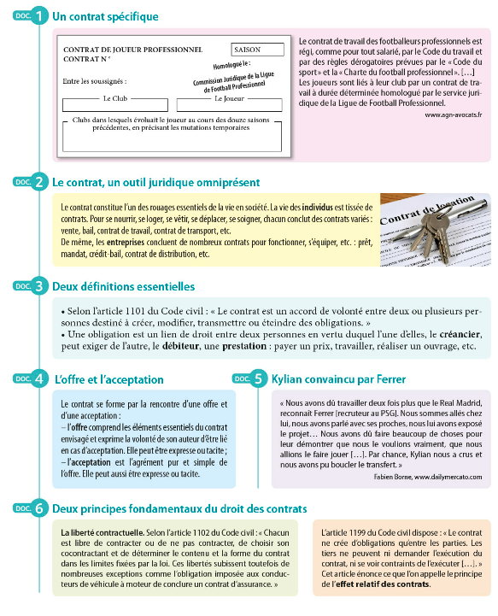
Situation : Fin août 2017, Kylian Mbappé, révélation de la saison avec Monaco, avait rejoint le PSG en prêt avec option d’achat pour un montant de transfert record entre deux clubs français (180 millions d’euros). Le PSG avait alors accepté les demandes du joueur : 10 millions annuels sur cinq ans (nets d’impôts et de charges) ainsi que le versement de 30 000 euros mensuels pour payer le loyer et les salaires de trois employés (un agent de sécurité, un majordome et un chauffeur). Contractuellement, Kylian Mbappé sera autorisé à négocier avec un autre club 6 mois avant la fin de son contrat.
Question 1 : Qualifiez les contrats évoqués dans la situation et identifiez leurs parties.
Question 2 : Selon vous, quels autres contrat Kylian Mbappé conclut-il dans sa vie quotidienne ?
Question 3 : Dans le contrat entre K.M et le PSG, qui est créancier ? qui est débiteur ?
Question 4 : Ces contrats sont ils destinés à créer, modifier, transmettre ou éteindre des obligations ?
- Le contrat conclu entre le PSG et KM
- Le contrat par lequel le créancier efface la dette d’un de ses proches

Question 5 : Dans les exemples suivants, indiquez s’il s’agit d’une offre ou d’une acceptation et si elle est tacite ou expresse.
- Une personne monte dans un bus
- Un épicier expose sa marchandise et indique les prix

Question 6 : La forme et le contenu du contrat entre KM et le PSG sont-ils libres ? Justifiez.

Question 7 : En vertu de quel principe KM, peut-il refuser les nouvelles propositions de contrat du PSG ?

Question 8 : Si le PSG refusait de verser à KM le salaire convenu, l’Olympique de Marseille pourrait-il être contraint de le faire à sa place ? Justifiez.

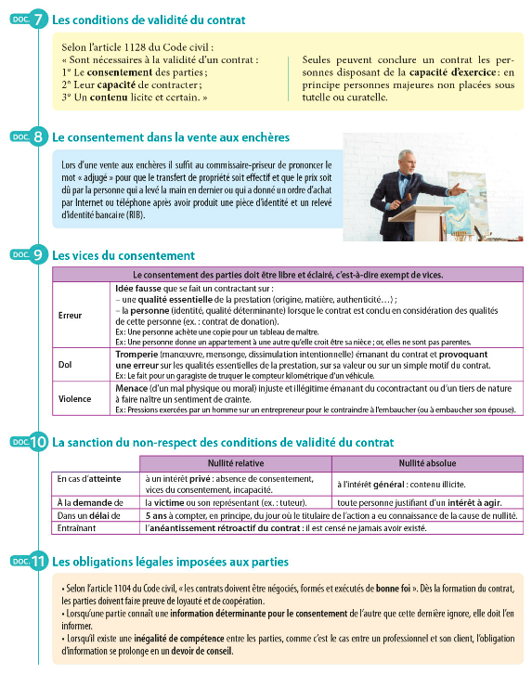

Question 9 : Les conditions de validité de ce contrat sont-elles réunies ? Justifiez.
Question 10 : Comment le contractant a-t-il manifesté son consentement dans les cas suivants :
- Un individu achète le maillot de l’équipe de France de KM lors d’une vente aux enchères
- Un étudiant loue un appartement à un propriétaire

Question 11 : Dans les cas suivants, identifiez le vice du consentement et la sanction encourue
Situation | Vice | Sanction
- Un individu achète un Picasso lors d’une vente aux enchères et s’aperçoit qu’il s’agit d’une copie
- Un homme fait donation d’un appartement à une femme qu’il pense être sa petite fille. Il apprend plus tard que son fils n’est pas le père biologique de la jeune femme.
- Un employeur fait pression sur un salarié pour qu’il accepte une modification de son lieu de travail.

Mission 2 : Réalisez l’exercice ci-dessous
